Бюджетное учреждение высшего образования

Ханты-Мансийского автономного округа – Югры

**«Сургутский государственный университет»**

Отчет по лабораторной работе №1

**Выполнил:**

Студент 3-ого курса

Гр. 607-91

Тунян Э.Г.

**2022 г.**

**Задания по первой лабораторной работе**

1. Изучить методические указания к первой лабораторной работе.
2. Составить схемы нейронного элемента, согласно варианту работы





1. Произвольным образом сформировать вектора входных сигналов, размерностью согласно Вашему варианту.
2. Произвольным образом сформировать вектора весовых коэффициентов, размерностью согласно Вашему варианту.
3. Определить для каждой схемы паттерн выходной активности.
4. Составить отчёт по проделанной работе.

**Схема 1.**

|  |  |  |
| --- | --- | --- |
| Количество элементов входного сигнала 7 | | |
|  |
| Функиция активации | | 7 |  |
|  |
| № | Xn | Wn |  |
| 1 | 6 | 0,5 |  |
| 2 | 4 | 0,7 |  |
| 3 | 2 | 0,9 |  |
| 4 | 3 | 0,5 |  |
| 5 | 8 | 1 |  |
| 6 | 7 | 1,5 |  |
| 7 | 1 | 0,7 |  |
|  | S | 28,3 |  |
|  | y | 0,05 |  |
|  | с | 2 |  |

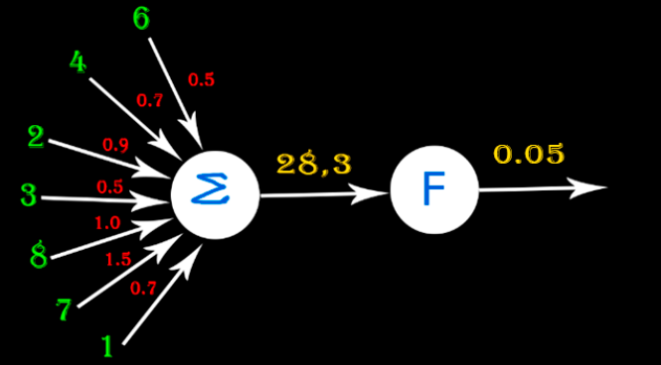

**Схема 2.**

|  |  |  |
| --- | --- | --- |
| Количество элементов входного сигнала 8 | | |
|  |
| Функиция активации | | 8 |  |
|  |
| № | Xn | Wn |  |
| 1 | 6 | 0,5 |  |
| 2 | 4 | 0,7 |  |
| 3 | 2 | 0,9 |  |
| 4 | 3 | 0,5 |  |
| 5 | 8 | 1 |  |
| 6 | 7 | 1,5 |  |
| 7 | 1 | 0,7 |  |
| 8 | 5 | 0,2 |  |
|  | S | 29,3 |  |
|  | y | 0,07 |  |
|  | $$δ$$ | 9 |  |

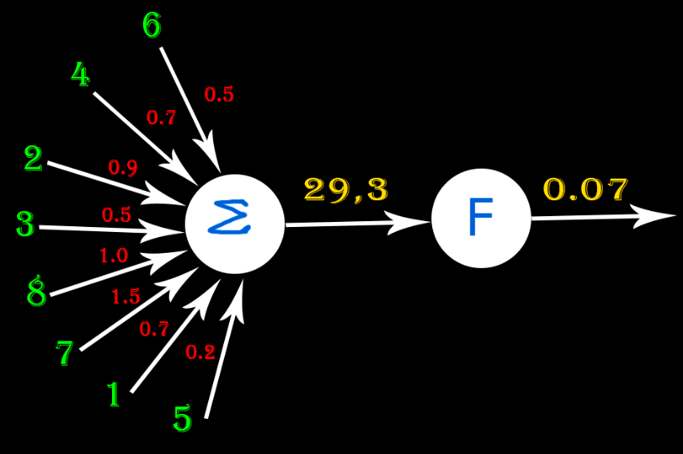

**Схема 3.**

|  |  |  |
| --- | --- | --- |
| Количество элементов входного сигнала 9 | | |
|  |
| Функиция активации | | 1 |  |
|  |
| № | Xn | Wn |  |
| 1 | 6 | 0,5 |  |
| 2 | 4 | 0,7 |  |
| 3 | 2 | 0,9 |  |
| 4 | 3 | 0,5 |  |
| 5 | 8 | 1 |  |
| 6 | 7 | 1,5 |  |
| 7 | 1 | 0,7 |  |
| 8 | 5 | 0,2 |  |
| 9 | 7 | 0,5 |  |
|  | S | 32,8 |  |
|  | y | 98,40 |  |
|  | k | 3 |  |

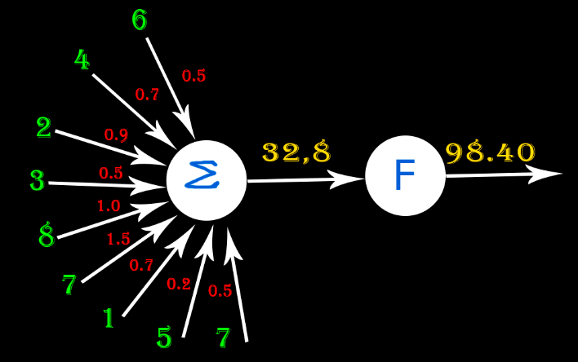

**Схема 4.**

|  |  |  |
| --- | --- | --- |
| Количество элементов входного сигнала 10 | | |
|  |
| Функиция активации | | 2 |  |
|  |
| № | Xn | Wn |  |
| 1 | 6 | 0,5 |  |
| 2 | 4 | 0,7 |  |
| 3 | 2 | 0,9 |  |
| 4 | 3 | 0,5 |  |
| 5 | 8 | 1 |  |
| 6 | 7 | 1,5 |  |
| 7 | 1 | 0,7 |  |
| 8 | 5 | 0,2 |  |
| 9 | 7 | 0,5 |  |
| 10 | 4 | 0,6 |  |
|  | S | 35,2 |  |
|  | y | 1, S > 0 |  |

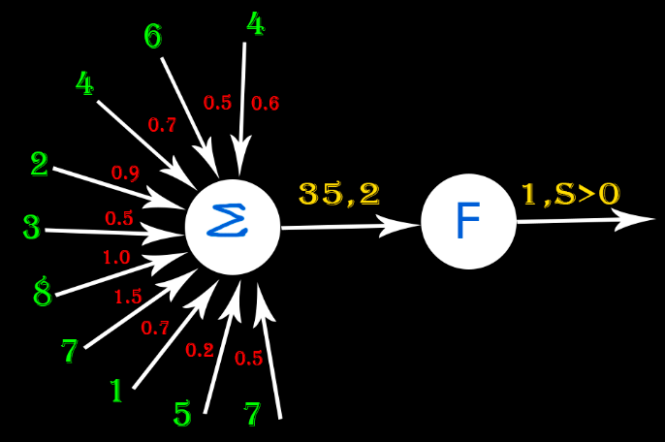

**Схема 5.**

|  |  |  |
| --- | --- | --- |
| Количество элементов входного сигнала 11 | | |
|  |
| Функиция активации | | 3 |  |
|  |
| № | Xn | Wn |  |
| 1 | 6 | 0,5 |  |
| 2 | 4 | 0,7 |  |
| 3 | 2 | 0,9 |  |
| 4 | 3 | 0,5 |  |
| 5 | 8 | 1 |  |
| 6 | 7 | 1,5 |  |
| 7 | 1 | 0,7 |  |
| 8 | 5 | 0,2 |  |
| 9 | 7 | 0,5 |  |
| 10 | 4 | 0,6 |  |
| 11 | 1 | 0,1 |  |
|  | S | 35,3 |  |
|  | y | p, S > a |  |
|  | p | 3 |  |
|  | a | 15 |  |

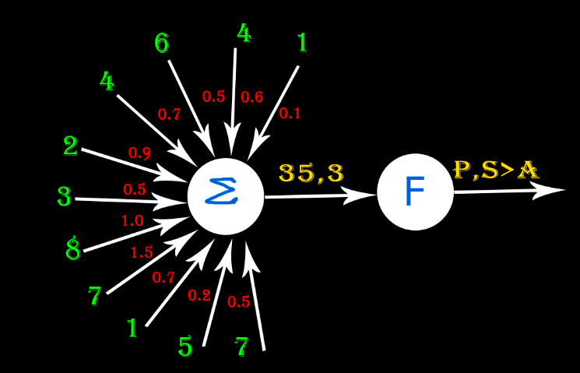

**Схема 6.**

|  |  |  |
| --- | --- | --- |
| Количество элементов входного сигнала 12 | | |
|  |
| Функиция активации | | 4 |  |
|  |
| № | Xn | Wn |  |
| 1 | 6 | 0,5 |  |
| 2 | 4 | 0,7 |  |
| 3 | 2 | 0,9 |  |
| 4 | 3 | 0,5 |  |
| 5 | 8 | 1 |  |
| 6 | 7 | 1,5 |  |
| 7 | 1 | 0,7 |  |
| 8 | 5 | 0,2 |  |
| 9 | 7 | 0,5 |  |
| 10 | 4 | 0,6 |  |
| 11 | 1 | 0,1 |  |
| 12 | 11 | 0,8 |  |
|  | S | 44,1 |  |
|  | y | 1, S > 0 |  |

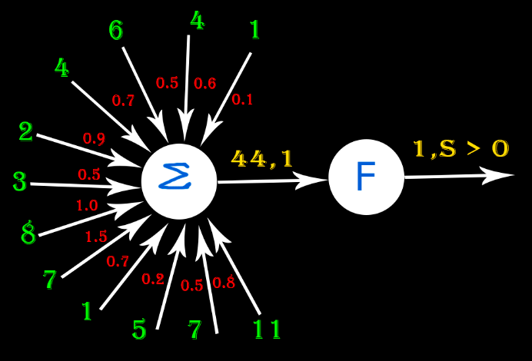

**Схема 7.**

|  |  |  |
| --- | --- | --- |
| Количество элементов входного сигнала 13 | | |
|  |
| Функиция активации | | 5 |  |
|  |
| № | Xn | Wn |  |
| 1 | 6 | 0,5 |  |
| 2 | 4 | 0,7 |  |
| 3 | 2 | 0,9 |  |
| 4 | 3 | 0,5 |  |
| 5 | 8 | 1 |  |
| 6 | 7 | 1,5 |  |
| 7 | 1 | 0,7 |  |
| 8 | 5 | 0,2 |  |
| 9 | 7 | 0,5 |  |
| 10 | 4 | 0,6 |  |
| 11 | 1 | 0,1 |  |
| 12 | 11 | 0,8 |  |
| 13 | 9 | 1,3 |  |
|  | S | 55,8 |  |
|  | y | 1 |  |
|  | c | 3 |  |

